Практическа задача – младша възраст
Решение

Марсианско небе. Космическата пътешественичка Стела лети до Марс и се готви за изкачване на няколко от най-високите марсиански върхове. В туристическия клуб „Марсиански еделвайс“ я посреща майсторът на спорта по марсиански алпинизъм Атанас и я инструктира как да се ориентира по звездите.
Пред вас са шест изображения на марсианското звездно небе, получени чрез компютърен планетариум. Въведени са настройки, които показват звездното небе и по време на марсианския ден, когато Слънцето е над хоризонта. Симулациите са направени за време, съответстващо на земната дата 21 юли 2021 г. Както се вижда, в небето на Марс се наблюдава забележителен парад на планетите.
- А) Използвайте изображенията и дадения ви лист полупрозрачна хартия (паус), направете необходимите построения и измервания и определете планетографската ширина на туристическия клуб „Марсиански еделвайс“. Видимото ъглово разстояние между звездите Вега и Денеб е 24°.
- Б) Разгледайте внимателно положението на Слънцето. Какъв е сезонът по това време за марсианското северно полукълбо? Подкрепете вашия отговор с измервания и пресмятания.
- В) Отговорете само качествено как се изменя в дадения момент видимото ъглово разстояние от Земята до Слънцето за марсианския наблюдател – увеличава ли се или намалява? Опитайте се да направите това и за видимото ъглово разстояние от другите планети до Слънцето – Меркурий, Венера, Юпитер, Сатурн и Нептун. За всички ли планети е възможно да се отговори на този въпрос?

Решение:
Поставяме листа полупрозрачна хартия върху първото изображение. Очертаваме хоризонта и точката север (N) на хоризонта. Избираме една звезда, например Албирео от Лебед. Нанасяме нейното положение на полупрозрачната хартия, като го прекопираме от изображението. Отбелязваме го с А₁ . Пренасяме полупрозрачната хартия върху второто изображение. Нагласяваме я така, че хоризонтът и точката север от нея да съвпаднат с хоризонта и точката север от изображението на звездното небе. Нанасяме върху полупрозрачната хартия новото положение на звездата Албирео А₂ . Така процедираме и с останалите четири изображения. Накрая получаваме общо шест положения на звездата Албирео върху полупрозрачната хартия. Те лежат на една окръжност, която можем приблизително да очертаем ръчно. Тази окръжност се описва от звездата Албирео при видимото денонощно въртене на звездното небе. В центъра на окръжността се намира северният небесен полюс на Марс.
Ние можем да определим неговото положение. Свързваме с отсечка две от точките, през които минава Албирео, например А₁ и А₃ (може и да са А₁ и А₂). Намираме средата на тази отсечка и построяваме перпендикулярна линия към нея. Тази линия трябва да минава през центъра на окръжността. Начертаваме отсечките, свързващи други двойки точки от положенията на Албирео (например А₂ и А₄, А₃ и А₅ и т.н.), прекарваме през средите на отсечките перпендикулярни линии и виждаме, че всички тези перпендикулярни линии се пресичат в една точка. Именно тя е центърът на окръжността, а следователно и северният небесен полюс на Марс. Отбелязваме го с Р. Виждаме, че близо до точката Р няма ярка звезда. Следователно марсианските жители на северното полукълбо на планетата нямат ярка звезда, която подобно на нашата Полярна звезда, да им показва посоката север. Най-близката ярка звезда е Денеб от Лебед, но тя отстои на значително разстояние от точката Р.
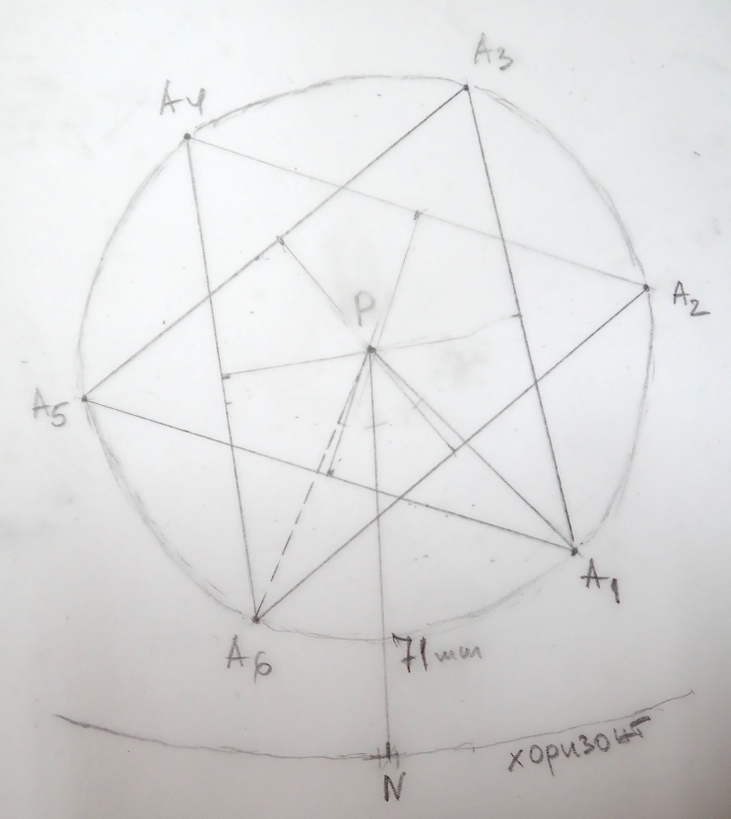
Планетографската ширина на марсианския туристически клуб трябва да е равна на височината на северния небесен полюс Р над хоризонта. На нашия чертеж това е отсечката NP. Измерваме я в милиметри и получаваме NP = 71 mm. Измерваме също и разстоянието между звездите Денеб и Вега, което се оказва 40 мм. То ще ни служи за мащаб. Като знаем, че ъгловото разстояние между двете звезди е 24°, за планетографската ширина намираме:
$$φ=\frac{24°}{40 mm}∙71 mm≈43°$$
Избираме едно от изображенията, на които се вижда Слънцето. Измерваме разстоянието от Слънцето до северния небесен полюс (115.5 mm) и като използваме мащаба, получаваме:
$$\frac{24°}{40 mm}∙115.5 mm≈69°$$
Следователно деклинацията на Слънцето в марсиански екваториални координати ще бъде:
$$δ=90°-69°=21°$$
Известно е, че марсианската ос на въртене има наклон относно перпендикуляра към орбиталната равнина, който е много близък до наклона на земната ос относно перпендикуляра към еклиптиката. Наклонът на марсианската ос е около 25° (а на земната ос е около 23.5°). Това означава, че деклинацията на Слънцето в деня на лятното слънцестояние в марсианското северно полукълбо е около 25°. Получената от нас деклинация от 21° е близка до тази стойност. Следователно сезонът в северното полукълбо на Марс е лято.
На марсианското небе Слънцето се намира в съзвездието Водолей. Щом като земната дата, за която са направени компютърните симулации, е 21 юли, то за наблюдател от Земята Слънцето трябва да е било около границата между съзвездията Близнаци и Рак. Това ни е достатъчно, за да представим схематично как трябва да са били разположени по своите орбити Марс и Земята. От направената от нас схема се вижда, че в дадения момент за наблюдател от Марс ъгловото разстояние от Слънцето до Земята е намалявало.
Всичките шест планети са били наблюдавани сравнително близо до Слънцето. По-далечните планети Юпитер и Сатурн са били отклонени на запад от него. Те са извършвали видимо ъглово движение в права посока (от запад на изток) и следователно видимото ъглово отстояние между Слънцето и тези планети е намалявало. Нептун е бил на изток от Слънцето и неговото видимо ъглово отстояние от Слънцето се е увеличавало. Меркурий и Венера могат както да се приближават по видимо ъглово отстояние до Слънцето, така и да се отдалечават. Без допълнителни данни за техните разположения ние не можем да преценим кое е вярно за тях.
